**Planeta Země**

- součást sluneční soustavy

- stáří asi 4,6 miliardy let

**Stavba Země:**

kůra

rozlámaná na desky

plášť

horniny pevné i tekuté

jádro

6378 km (rovník)

shora tekuté, uvnitř tuhé, 4500°C

**Zemské obaly:**

* **atmosféra**: vzduch, počasí, mraky, polární záře, vítr
* **biosféra**: králík, houba, člověk, bakterie, růže, strom
* **litosféra**: kámen, hora, písek, hlína, skála, sopka
* **hydrosféra**: oceán, řeka, jezero, rybník, potok, moře

**Projevy života**

**růst** - roste a mění se během života

**rozmnožování** - má potomky

* pohlavně nebo nepohlavně

**dědičnost** - předává vlastnosti potomkům

**metabolismus** - potrava

* zpracování látek v těle
* vylučování

**dýchání** - výměna plynů s okolím

**pohyb** - z místa namísto

* částí těla

**dráždivost** - přijímá podněty z okolí a reaguje na ně

**Podmínky pro život**

- voda

- kyslík

- sluneční záření

- živiny – organické (cukry, tuky, bílkoviny)

* anorganické

**fotosyntéza** – pouze v zelených rostlinách – barvivo chlorofyl

**Z vody a oxidu uhličitého v chlorofylu za přítomnosti slunečního záření vzniká cukr a kyslík.**

Cukr je pro rostlinu důležitá živina, kyslík odpadní produkt, který uvolňuje do vzduchu.

**Vztahy mezi organismy**

**Potravní řetězec** - znázorňuje pořadí organismů, jak se postupně konzumují.

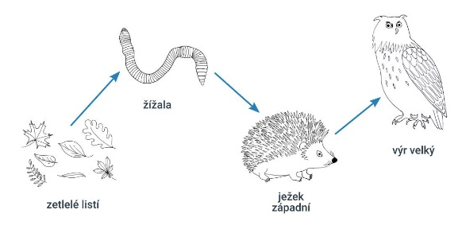

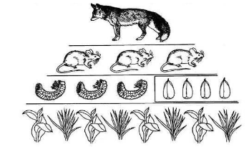**Potravní pyramida** - znázorňuje i množství jednotlivých organismů nutných k uživení daného jedince

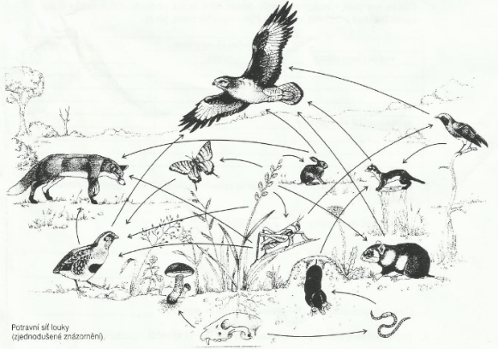**Potravní síť** - znázorňuje potravní vztahy napříč celým ekosystémem (např. v lese nebo v rybníce)

Slunce je zdroj energie pro rostliny.

**Producenti** - rostliny - fotosyntézou produkují živou hmotu (**biomasu**)

**Konzumenti** - spotřebovávají jiné organismy

* Konzumenti 1. řádu - **býložravci** - živí se rostlinami
* Konzumenti 2. řádu - **masožravci** a **všežravci**
* Konzumenti 3. řádu - koncoví konzumenti, ty už nic neloví

**Rozkladači** - rozkládají mrtvé organismy

* houby, bakterie, hmyz

**Podle výhodnosti**

**mutualismus** - výhodný pro oba organismy - např. opylovač + rostlina

**parazitismus** - výhodný jen pro parazita - parazit + hostitel

**predace** - výhodný jen pro predátora (lovce) - lovec + kořist

**Buňka**

= základní stavební jednotka organismů

- tvoří ji jádro, cytoplazma, plazmatická membrána, organely

**Rostlinná buňka** **Živočišná buňka**





**jádro** - rostlinná i živočišná buňka

* řídí buňku, uchovává dědičné informace v DNA



**plazmatická membrána** - rostlinná i živočišná buňka

* polopropustná → řídí výměnu látek

**buněčná stěna** - POUZE v rostlinné buňce

* pevná, propustná
* tvar buňky

**mitochondrie** - rostlinná i živočišná buňka

* buněčné dýchání
* „elektrárna“ buňky

**chloroplast** - POUZE v rostlinné buňce

* zelené barvivo chlorofyl
* fotosyntéza



**vakuola** - POUZE v rostlinné buňce

* buněčné šťáva
* ukládá zásobní a odpadní látky

**cytoplazma** - rostlinná i živočišná buňka

* vyplňuje buňku
* obsahuje některé látky

buňka → tkáň / pletivo →orgán → orgánová soustava → organismus

**Třídění organismů**

- dříve podle podobnosti, dnes podle vývoje a příbuzenských vztahů

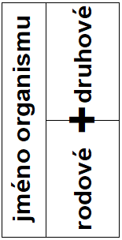- mezinárodní názvosloví – latinské

- národní názvy – česky

chechtavý

(Karel)

racek

(Dvořák)

Organismy třídíme do skupin:

**říše:** živočichové rostliny

**kmen:** strunatci **oddělení:** krytosemenné

**třída:**  savci vyšší dvouděložné

**řád:**  hlodavci hvězdnicotvaré

**čeleď:** veverkovití hvězdnicovité

**rod:**  veverka pampeliška

**druh:**  obecná lékařská

**Viry**

- vnitrobuněční parazité

tělo: NENÍ tvořeno buňkami

* nukleová kyselina (genetická informace)
* bílkoviny (obal)
* někdy ještě vnější obal

**Rozmnožování virů:**

A. virus přisedne na buňku

B. vypustí do buňky svůj obsah (DNA / RNA)

C. buňka zmnoží DNA / RNA viru a vytvoří podle ní bílkoviny

D. virové bílkoviny obalí virovou DNA/ RNA a vytvoří nové viry

E. viry zničí buňku a uvolní se do okolí

Proti některým virovým onemocněním nelze očkovat.

Některá virová onemocnění jsou **neléčitelná** → **smrtelná**.

Mezi **virová onemocnění** patří např. rýma, Covid, chřipka, neštovice, spalničky, zarděnky, příušnice, dětská obrna, rotavirová infekce, klíšťová encefalitida, žlutá zimnice, mononukleóza, vzteklina, AIDS

šíření: často kapénkovou infekcí

ochrana: - mytí rukou

* vyhýbání se kontaktu s nemocným

**VIROVÁ ONEMOCNĚNÍ NELZE LÉČIT ANTIBIOTIKY!!!**

**Bakterie**

**tělo** - 1 nedokonalá buňka

* nemá organely
* jaderná hmota volně v cytoplazmě
* někdy bičíky

**rozmnožování** - dělením buňky

**výskyt** - všude, teplo (30°C) a vlhko jsou nejlepší

**užitek** - rozklad odumřelých těl

* výroba kysaných mléčných výrobků (jogurt,…)
* ve střevě – tvoří vitamíny

**nemoci** - tuberkulóza, mor, salmonelóza, záškrt tetanus, černý kašel angína, spála, tyfus, cholera, anthrax, lymská borelióza

Do těla se dostávají ústy, nosem, přes sliznice, otevřenou ránou nebo se přenáší hmyzem.

Bakteriální infekce se **léčí antibiotiky**.

**nebezpečí** - nemoci

* kazí potraviny
* tvoří jedy – např. klobásový jed v konzervách

**Sinice**

**stavba** - buňka podobná bakteriím

* jednobuněčné nebo vlákno z buněk
* v buňce měchýřky s barvivy (zelená, žlutá, červená, modrá)

**fotosyntéza** - zelené barvivo – chlorofyl → fotosyntéza

- vytvořily v pravěku první atmosféru

**výskyt** - sladká i slaná voda, půda, povrch dřeva a kamenů

**vodní květ** - když mají v prostředí hodně živin, přemnoží se → „vodní květ“

**Houby**

**jednobuněčné:**

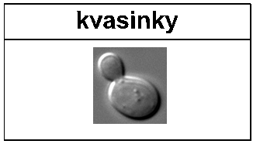**kvasinky** - kvasinka pivní - "kvasnice"

- rozkládá cukr na alkohol a oxid uhličitý -> bubliny - kypří těsto

- tvorba piva, vína

- některé kvasinky mohou škodit - infekce

**mnohobuněčné**

- tělo **stélka** – nerozlišeno na kořen, stonek atd., tvořeno z propletených vláken

**houby bez plodnic - plísně**

- potřebují vlhko a teplo

- napadají jiné organismy

rizika - alergie, infekce

přínosy - výroba antibiotik (penicilin)

* ušlechtilé na sýrech nebo salámech

**houby s plodnicemi**

Plodnice:

Výtrusorodé rouško – na lupenech nebo v rourkách

Způsob života:

- **cizopasné** – původci chorob

- **hniložijné** – rozkladači

- **mykorrhiza** – soužití hub s kořeny různých rostlin

**SBÍRAT MŮŽEME JEN HOUBY, KTERÉ DOBŘE ZNÁME!**

**Jedlé - rourky -** hřib smrkový, klouzek, kozák, křemenáč

**Jedlé - lupeny -** žampion, bedla, růžovka

**Jedovaté - rourky -** hřib satan

**Jedovaté - lupeny -** muchomůrky, závojenka, pavučinec

**Lišejníky**

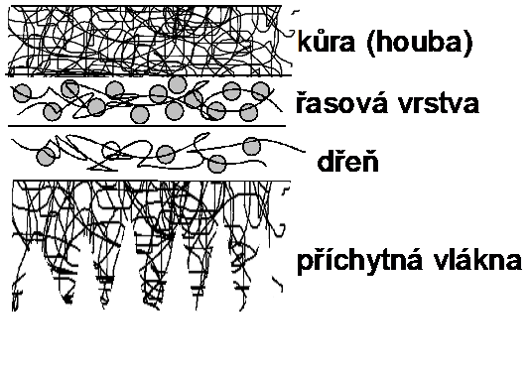**Stavba těla**

- stélka tvořená houbovými vlákny a zelenými řasami

- korovitá – přirůstá celou plochou

- lupenitá – odstává od podkladu

- keříčkovitá – tvoří keřík

**Výskyt**

- i v nepříznivých podmínkách

- jako první osidlují skalní podklady

**Zajímavosti**

- citlivé na znečištění ovzduší

- rostou velmi pomalu

**Zástupci**

- mapovník zeměpisný

- dutohlávka sobí

- terčovka bublinatá

**Řasy**

**Tělo** - rostlinná buňka - chloroplasty

* tělo nerozlišené = **stélka**
* 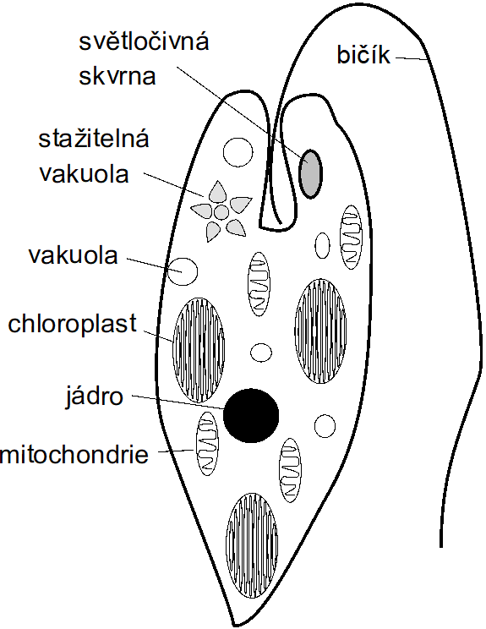jednobuněčné i mnohobuněčné
* žijí ve vodě nebo vlhku

**Jednobuněčné** - některé mají bičík, některé ne

* např. krásnoočko, zrněnka
* váleč koulivý - tvoří **kolonie** se specializovanými buňkami

**Mnohobuněčné** - zelené, červené, hnědé

* všechny mají chlorofyl → fotosyntéza

krásnoočko zelené

* např. šroubatka, žabí vlas

**Význam** - rovnováha kyslíku a oxidu uhličitého ve vodě

* potraviny
* palivo

**Prvoci**

= jednobuněční živočichové

- jedna buňka – všechny funkce

trepka velká

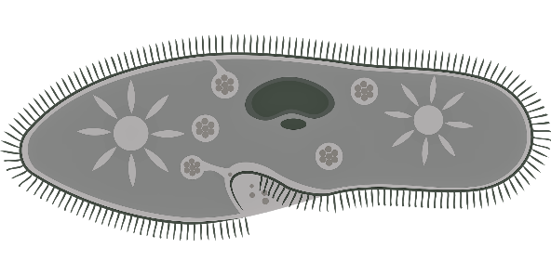

**Nálevníci** - vodní prostředí

* potrava – bakterie
* např. trepka velká – brvy

**Bičíkovci** - bičíky

* parazité
* původce spavé nemoci

**Kořenonožci** - panožky (pohyb, potrava)

* měňavka
* někteří způsobují průjmy (úplavici)

**Výtrusovci** - parazité

* původci malárie

**MNOHOBUNĚČNÍ**

**1. Žahavci (láčkovci)**

- vodní, hlavně mořští, všichni mají žahavé buňky

Patří sem:

**koráli** - kolonie na mořském dně

* vápenité kostry přirostlé k podkladu - tvoří útesy
* citlivé na změnu prostředí

**sasanky** - podobné korálům, ale nemají vápenaté schránky

* velké množství ramen
* symbióza - klaun, krab poustevník

**medúzy** - rosolovité tělo

* volně se vznáší ve vodě
* některé smrtelně jedovaté (čtyřhranka, měchýřovka)

sladkovodní polyp: nezmar hnědý

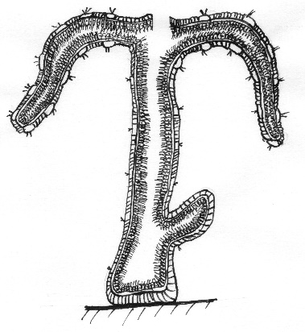

**tělo** - 2 vrstvy buněk

* paprsčitě souměrné
* **láčka** = trávicí dutina

**rozmnožování** - obojetníci (= hermafrodité)

* pučením (nepohlavně)
* pohlavně jen 1x/ rok

**zajímavosti** - velká schopnost regenerace (obnovy) chybějících částí

**2. Ploštěnci**

**tělo** - dvoustranně souměrné

- zploštělé

- přední a zadní část

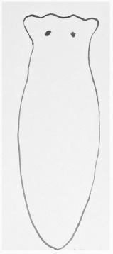**1. ploštěnky** – **ploštěnka mléčná**

* svalový vak - plazivý pohyb
* trávicí soustava rozvětvená
* dýchání celým povrchem těla
* rozmnožování - hermafrodit
* potrava - drobní živočichové, řasy
* velká schopnost regenerace

**2. tasemnice**

* článkované tělo + hlavička s přísavkami a/nebo háčky
* dlouhé až 12 m
* parazité - hostitel - člověk, mezihostitel - dobytek
* poslední článek s vajíčky ven z těla se stolicí
* živiny získává celým povrchem těla
* kyslík si vyrábí kvašením
* ochrana: důsledná veterinární kontrola masa, dostatečná tepelná úprava masa
* tasemnice bezbranná, tasemnice dlouhočlenná

**3. motolice**

- parazité v játrech živočichů – motolice jaterní

**3. Hlísti**

**tělo** - protáhlé, nečlánkované

* oddělená pohlaví

**životní styl** - v půdě, ve vodě, cizopasí

**Parazité:**

**škrkavka dětská** - 15-20 cm

* tenké střevo

**roup dětský** - 6 – 12 mm

* tlusté střevo
* svědění kolem konečníku

**háďátko řepné** - 2 mm

* na kořenech řepy → škody

**Ochrana: DŮSLEDNÁ HYGIENA**

- mytí rukou

- mytí ovoce a zeleniny

- dostatečné tepelné zpracování masa

**4. Měkkýši**

- tělo měkké, většinou tuhá schránka

- 3 skupiny - plži

- mlži

- hlavonožci

**A. Plži**

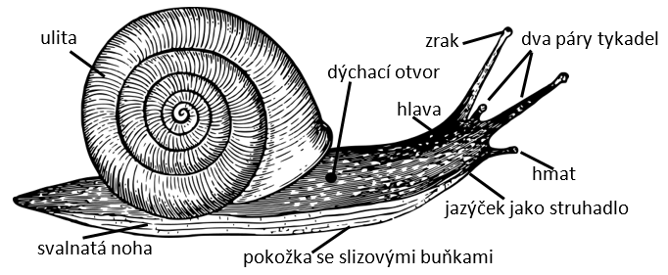

**způsob života** - **zima** - vápenaté víčko ulity

- **sucho** - ulitu uzavře blanka ze ztuhlého slizu

- **rozmnožování** - obojetníci nebo oddělená pohlaví

suchozemští - hlemýžď zahradní, plzák lesní, páskovka keřová

sladkovodní - bahenka živorodá, okružák ploský, plovatka bahenní

mořští - ostranka, zavinutec, homolice

**B. Mlži**

- jen vodní

**stavba těla** - schránka ze 2 **lastur** (rozevíratelné)

* tělo – svalnatá noha + útrobní vak
* uvnitř lastury perleťová vrstva
* **Perly** vznikají obalováním nečistoty, která se dostala mezi plášť a lasturu, vrstvami perleti.

sladkovodní: - škeble rybničná

* perlorodka říční

mořské: - perlotvorka mořská

* slávka jedlá
* ústřice jedlá
* hřebenatka jakubská

**C. Hlavonožci**

**tělo** - vakovité, velká hlava

* ramena
* dobře vyvinuté oči

**dýchání** – žábry

**nervová soustava** – velmi rozvinutá

* inteligentní
* dobré smysly

**maskování** – změna barvy kůže

* vypouštějí inkoust

**chobotnice** – ramena dorostou

* mají přísavky
* jedovaté sliny (i smrtelně)

**sépie** – uvnitř vápenitá destička – „sépiová kost“

**loděnka** – jediná má schránku

* hodně ramen

**krakatice** – největší

* potrava vorvaňů

**5. Kroužkovci**

- tělo stejnoměrně článkované

**A. Opaskovci**

**tělo** - v první třetině **opasek** - vylučuje sliz

* schopnost regenerace části s opaskem
* dýchání celým povrchem těla

**suchozemští** - žížala - hermafrodit

* kypří půdu, tvoří humus, potrava pro živočichy

**sladkovodní** - nitěnka, pijavka koňská, pijavka lékařská

**B. Mnohoštětinatci**

**tělo** - po stranách těla výběžky s mnoha štětinami

* dýchají žábrami

**zástupci** - jen mořští

* nereidka, palolo

**Členovci**

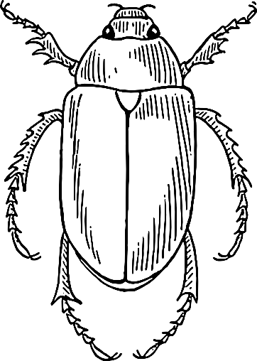

hlava

hruď

zadeček

článkované

končetiny

**kostra** - vnější, na celém povrchu těla

* pevná - neroste, musí ji svlékat
* zevnitř se na ni upínají svaly

Nejpočetnější skupina živočichů (>1 500 000 druhů)

1. pavoukovci

2. korýši

3. vzdušnicovci

**1. Pavoukovci**

- hlavohruď + zadeček + 6 párů končetin (kusadla, makadla, 4x kráčivé)

**A. pavouci**

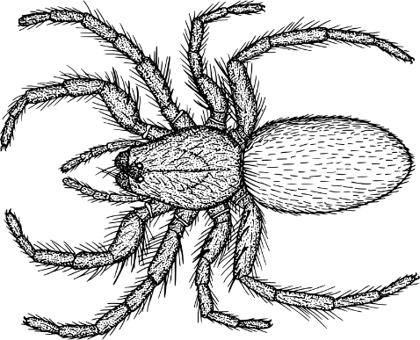**na těle** - **snovací bradavky** - na zadečku, vylučují tekutinu, která na vzduchu tuhne - **pavučina**.

* na hlavě 4 páry oček

**rozmnožování** - oddělená pohlaví

* samci menší než samice
* oplodněná vajíčka v kokonu z pavučiny

**trávení** - **mimotělní** - do oběti vstříknou trávicí šťávy, až je potrava rozpuštěná, tak ji vypijí

**Zástupci**

naši - **křižák obecný** - kříž, svislé pavučiny

* **pokoutník domácí** - velký, vodorovné pavučiny
* **vodouch stříbřitý** - jediný vodní pavouk - vzduchový zvon pod vodou
* **zápřednice jedovatá** - jediný náš nebezpečný pavouk

cizí - **sklípkani** - velcí, ne moc jedovatí

* **snovačka jedovatá** ("černá vdova") - malá, černá, červená skvrna

**B. sekáči**

- hlavohruď k zadečku přisedá bez stopky

- dlouhé tenké končetiny - snadno se odlomí a pak sebou "sekají"

- nedělají pavučinu, kořist chytají nohama

- sekáč domácí

**C. roztoči**

- hlavohruď + zadeček = jeden celek

- často cizopasí

**klíště obecné** - listnaté lesy, nízké keře, tráva

* samice sají krev, samci ne
* přenos nemocí - klíšťová encefalitida, lymeská borelioza

**odstranění klíštěte:**

* nechytat rukou, použít kleštičky, pinzetu
* chytit co nejblíž u kůže a vyviklat, vytáhnout ven
* dezinfekce
* následná kontrola stavu

**zákožka svrabová** - samička vyvrtá chodbičky v lidské pokožce - naklade vajíčka, vylíhnou se larvy a vrtají i chodbičky - svědí

**D. štíři**

- subtropy a tropy

- makadla ve tvaru klepet

- zadeček - zúžený, s hrotem s jedovou žlázou

- někteří nebezpeční člověku

**2. Korýši**

- velmi různorodá skupina

Rak říční – sladkovodní

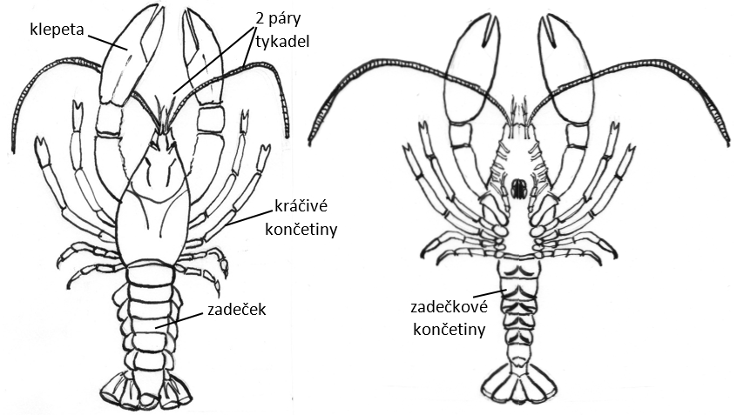

další zástupci:

**mořští** – humr, langusta, kreveta, krab, strašek

**sladkovodní** – beruška vodní, blešivec potoční

**suchozemští** – stínka, svinka

**sladkovodní** **plankton** – perloočka, buchanka, žábronožka, listonoh

**3. Vzdušnicovci**

4 skupiny:

**stonožky** - každý článek 1 pár končetin

* shora zploštělé tělo
* dravé, jedové žlázy

**mnohonožky** - každý článek 2 páry končetin

* živí se rostlinami a organickou hmotou
* válcové tělo
* svinuje se do spirály

**chvostoskoci** - drobní půdní rozkladači

* na zadečku vidlice ke skoku

**hmyz** - nestejnocenně článkované tělo = hlava + hruď + zadeček

* 3 páry končetin + 2 páry křídel

**HMYZ**

**hlava**

**oči** - 2 velké složené oči + 3 malá jednoduchá očka

**tykadla** - různý tvar

* smysly – hmat, sluch, čich, „chuť“

**ústní ústrojí** - uzpůsobeno potravě

* kousací (brouk), lízavě-sací (včela), sací (motýl), bodavě-sací (komár), lízací (moucha)

**hruď**

**končetiny** - 3 páry

* přizpůsobené – kráčivé, skákací, hrabavé, přichycovací, s přísavkou

**křídla** - 2 páry

* brouci 1 pár vyztužený → **krovky**

**zadeček**

- z více pohyblivých článků

**Rozmnožování**: - oddělená pohlaví

* i několik generací ročně
* vývoj složitý:

a)

vajíčko

larva

kukla

dospělec

**Proměna dokonalá**

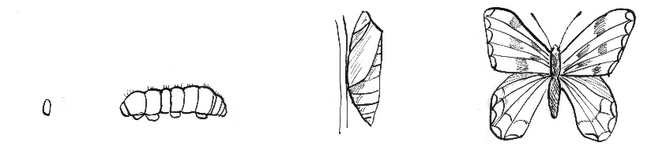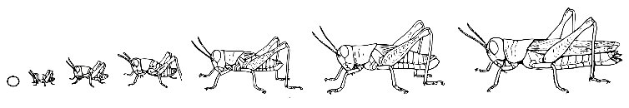

vajíčko

larvy (nymfy)

dospělec

**Proměna nedokonalá**

**Proměna dokonalá**

b)

**HMYZ S PROMĚNOU NEDOKONALOU**

- chybí stádium kukly

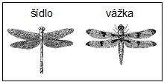

**Šídla a vážky** - kousací ústní ústrojí

* 2 velké složené oči
* 2 páry hustě žilkovaných křídel
* larva dravá, 1-2 roky ve vodě

**Rovnokřídlí** - kousací ústní ústrojí

* skákací zadní nohy
* 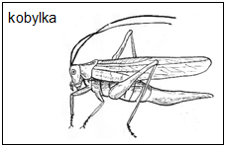samci „cvrčí“

**kobylky** - dlouhá tykadla

* samička má nápadné kladélko
* samci cvrčí třením předního páru křídel o sebe
* sluchové orgány na předních holeních
* masožravé

**saranče** - krátká tykadla

* 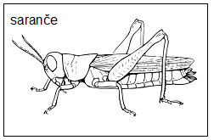kladélko nenápadné
* samci cvrčí třením zadního stehna o žilky křídel
* sluchové orgány na 1. článku zadečku
* býložravé

**Vši** - nemají křídla

* vajíčka = **hnidy**
* na nohou přichycovací háčky

**Mšice** - sají rostlinné šťávy

* složitý vývin
* přebytek cukru vylučují jako **medovici** - lížou ji včely a mravenci - soužití se mšicemi
* jejich nepřátelé = slunéčka i jejich larvy

**Ploštice** - tělo ploché, za hlavou široký štít

* zástupci: ruměnice pospolná, bruslařka obecná, znakoplavka obecná, vodoměrka štíhlá, splešťule blátivá, štěnice domácí

**HMYZ S PROMĚNOU DOKONALOU**

- vývoj: vajíčko → larva → kukla → dospělec

**1. Blanokřídlí**

- často žijí ve společenstvech → „superorganismus“ – jedinci mají specializované funkce

**Včela medonosná**

**matka** - klade vajíčka

* ve včelstvu jen jedna
* žije 3 - 4 roky

**dělnice** – krmí larvy, staví plásty, nosí zásoby pylu a nektaru, tvoří med

* ve včelstvu 20 - 70 tisíc

**trubci** - oplodní matku

* rodí se z neoplozených vajíček
* ve včelstvu 300-600

**rojení** - ve včelstvu nová matka

* stará opouští s částí včelstva úl -> roj
* mladá matka vyletí s trubci - oplodnění

**význam** - nenahraditelní opylovači rostlin

**produkty** - med

* vosk
* propolis (desinfekční účinky)
* jed (proti revmatismu)
* mateří kašička (léčba duševních chorob)

**čmelák** - žijí v zemi

* delší sosák - opylují i trubkovité květy
* mají žihadlo, ale bodají jen v obraně hnízda

**vosa** - hnízda z "papíru" - sliny a rozžvýkané dřevo

* kousací ústní ústrojí - dravé nebo olizují šťávu ze sladkých plodů

**sršeň** - hnízda jako vosy

* jed bolestivý, ale slabý
* dravá, ale i okusuje ovoce a líže šťávu

**mravenec** - mnoho druhů

* v mraveništi více samic
* nemají žihadlo - kousnou a vstříknou ze zadečku kyselinu

**2. Brouci**

Stavba těla: 1. pár křídel vyztužený = **krovky**

* 2. pár křídel blanitý
* článek hrudi = **štít**
* kousací ústní ústrojí

**chroust obecný**

- ožírá listy → škody na zahradě

- larvy = **ponravy** v hlíně

**střevlík měděný**

- nelétají, mají srostlé krovky

- draví - žerou housenky

**slunéčko sedmitečné** - larvy dravé - žerou mšice

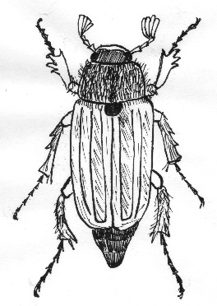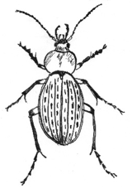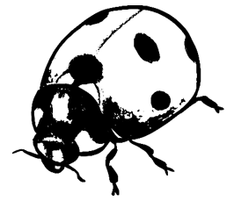

**mandelinka bramborová**

- býložravá

- larvy i dospělí škodí na bramborách

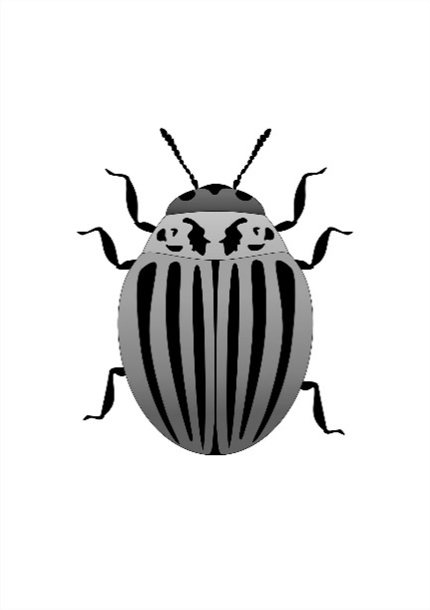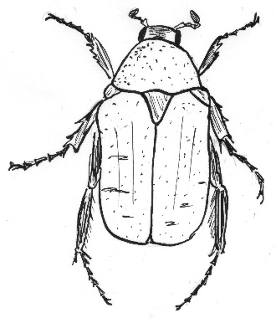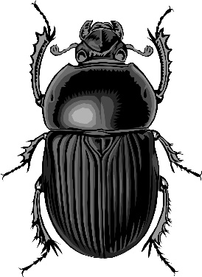

**zlatohlávek zlatý**

- krovky kovově lesklé - zeleno-zlaté i do fialova

- trojúhelníkový štítek

**chrobák lesní**

- na konci tykadel vějířek

- kuličky z trusu = zásoby pro larvy

**tesařík obecný**

- dlouhá členitá tykadla

- larvy v trouchnivém dřevě

**lýkožrout smrkový**

- larvy vykusují lýko pod kůrou stromů

- feromonové lapače chytají dospělce

**roháč obecný**

- náš největší brouk

- pohlavní dvojtvárnost

- kusadla – jen souboj

- sají mízu dubů

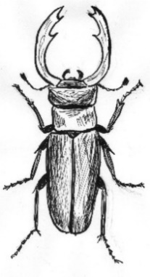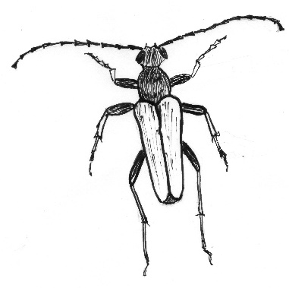

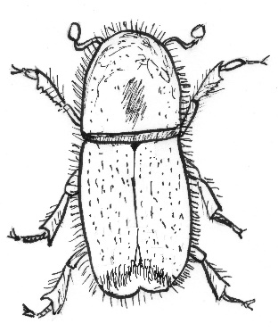

**páteříček sněhový**

- živí se drobným hmyzem

- často na květech

**potápník vroubený**

- vodní

- až 3,5 cm

- dravý - larva i dospělý

- vzduch drží pod krovkami

**hrobařík obecný**

- podhrabe mršinu

→zapadne dolů

= zásoba pro larvy

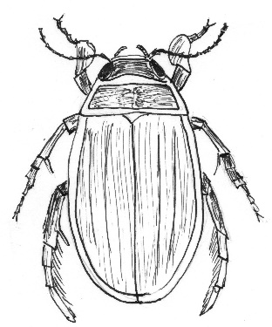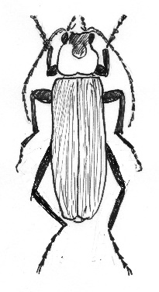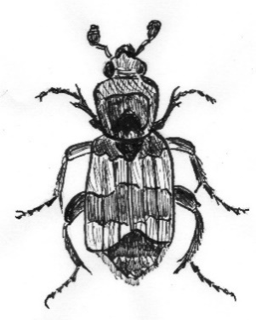

**3. Dvoukřídlí**

- 2. pár křídel přeměněn v **kyvadélka**

→ manévrování za letu

→ obratní letci

**masařka obecná**

- kostkovaný zadeček

- hledá hnijící maso

- larvy = mrtvolní červi

**moucha domácí**

- končetiny – drápky, přísavky → chůze po zdi a stropě

- ústní ústrojí lízací - tekutá potrava

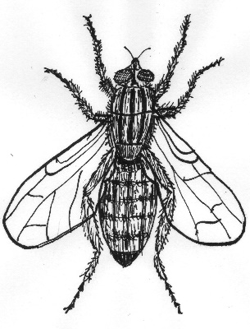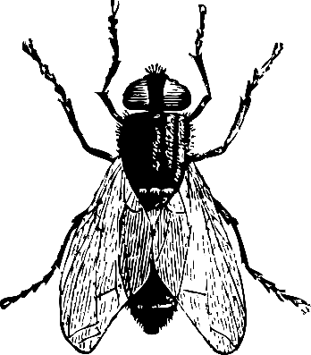

**pestřenka pruhovaná**

- zadeček připomíná vosu

- dobří letci – „stojí“ ve vzduchu

**tiplice luční**

- připomíná velkého komára

- nesaje krev

**komár pisklavý**

- larvy ve vodě

- krev sají jen samice

- samci sají nektar

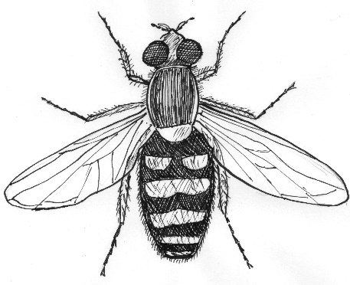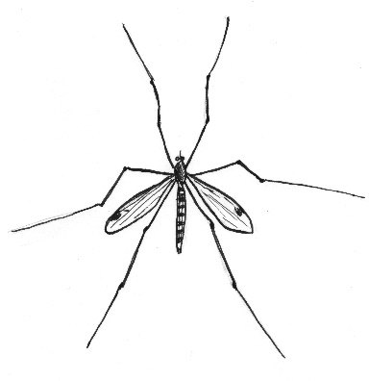

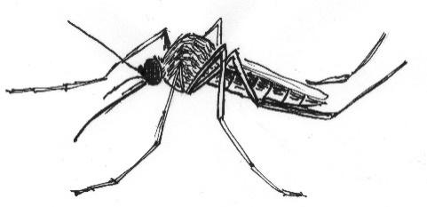

**4. Další**

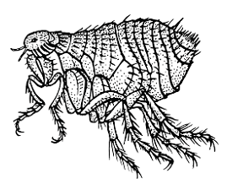

**blecha obecná**

- cizopasí

- nemá křídla

- přenos nemocí

- dlouho bez potravy

**chrostíci** – příbuzní motýlů

* larvy ve vodě → schránky z různého materiálu

**5. Motýli**

- 2 páry křídel krytých šupinkami

- larva = **housenka** - býložravá

|  |  |  |
| --- | --- | --- |
|  | **denní** | **noční** |
| **tělo** | drobné | zavalité  chlupaté |
| **maskování** | většinou ne | výborné |
| **tykadla** | tenká, jednoduchá | větvená jako peříčko |
| **křídla v sedě** | roztažená do boku nebo složená | roztažená dozadu |
| **kukla** | obyčejná | kokon (zámotek) |
| **zástupci** | - bělásek  - babočky  - otakárci  - modrásek | - lišaji  - vřetenušky  - martináč  - přástevník  - bourec morušový |

- ústní **ústrojí sací** - rostlinná šťáva

**Ostnokožci**

- velká schopnost **regenerace**

**tělo** - většinou paprsčitě souměrné

**povrch** - vápenaté destičky nebo ostny

**žijí** - na dně moře

potrava - dravci

**pohyb** - pomocí ramen nebo panožek

Patří sem těchto pět skupin:

**hvězdice** - 5 a více ramen

**ježovky** - ostny

**hadice** - podobné hvězdicím

* tenčí, pohyblivější ramena

**lilijice** - přisedlé

* podobné květinám

**sumýši** - „mořské okurky“

* pomalu lezou